USER STORY
Android Super Market

User Story ID: |  | US-007
User Story Name: |  | Tener la facultad de crear, eliminar y modificar las cuentas de los clientes
User Story Description:

- [US-008.001] El administrador puede agregar un nuevo cliente a la base de datos de la aplicación.

- [US-008.002] El administrador puede eliminar un cliente y de esa manera quitarlo de la base de datos.

- [US-008.003] El administrador puede modificar los parámetros de un cliente.

- [US-008.004] El administrador podrá buscar entre los clientes para poder visualizar la información de los mismos.

Priority: | Media |  | Effort to complete: | 24 h.
Responsibility: | Alejandro Yupanqui M. |  | Key User: | Administrador
Prototipo Visual
Se ingresara a mantenimiento de clientes desde la pantalla inicial. Aquí se listaran los clientes en orden alfabético. Se tendrá la opción de buscar y agregar en la parte superior de la pantalla.

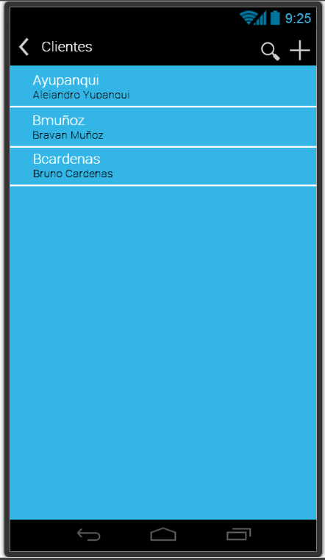

Oprimiendo el botón de búsqueda en la parte superior, se tendrá la posibilidad de ingresar parte del nombre de un cliente para mostrarlo.

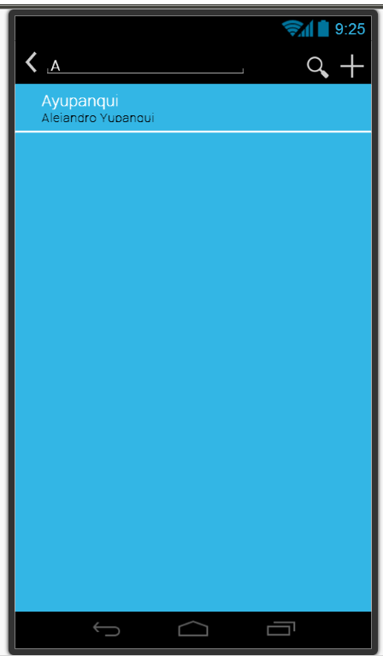

Al presionar el botón agregar, se abrirá otra pantalla donde el administrador podrá ingresar los datos del nuevo cliente.

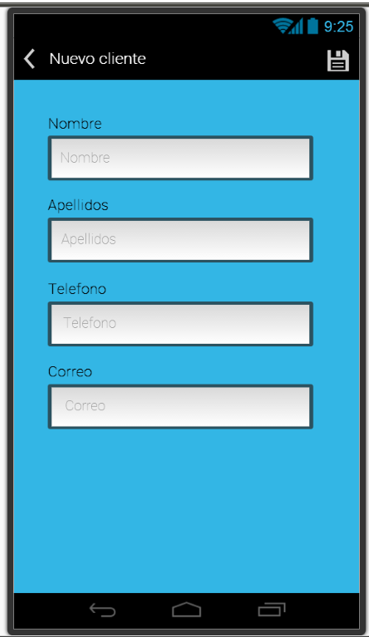

Seleccionando un cliente de la lista, aparecerá un menú adicional con las opciones de ver, modificar y eliminar al cliente.

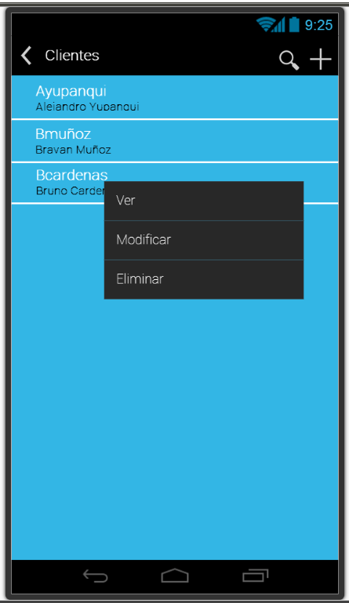

Las opciones de ver y modificar, mostraran los datos del cliente registrado en una pantalla similar a la de nuevo cliente. Si selecciona la opción de eliminar del menú, aparecerá un mensaje de confirmación, presionando Ok el cliente será eliminado de la base de datos.

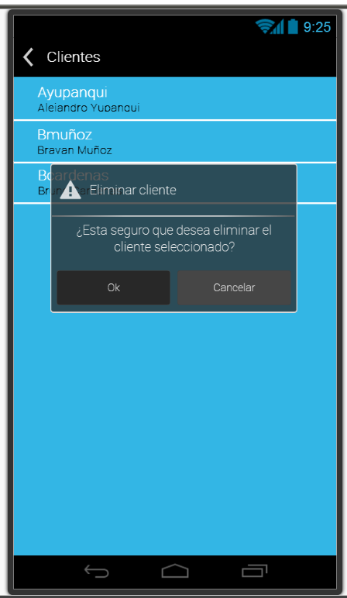

Adjunto link del diseño del prototipo:
https://www.fluidui.com/editor/live/preview/p_vpFR9uEkwcqNXU7JMy8BEtnMgXDAxHns.1401254661072

efsfs

